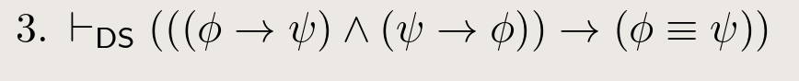

(ɸ → ψ) Ʌ (ψ → ɸ)

≡ Teorema 4.31.3 conmutado

(ɸ ≡ ψ)

Por meta teorema 4.21 ((ɸ → ψ) Ʌ (ψ → ɸ)) ≡ (ɸ ≡ ψ)

Usando el teorema 4.31.4, (((ɸ → ψ) Ʌ (ψ → ɸ)) ≡ (ɸ ≡ ψ)) → (((ɸ → ψ) Ʌ (ψ → ɸ)) → (ɸ ≡ ψ))

Aplicando Modus Ponens, se obtiene (((ɸ → ψ) Ʌ (ψ → ɸ)) → (ɸ ≡ ψ))



(ɸ ≡ ψ) Ʌ (ψ → τ)

≡ Lema: Teorema 4.31.3, Leibniz ψ por (ɸ ≡ ψ), τ por (ɸ → ψ) Ʌ (ψ → ɸ), ɸ por [(p Ʌ (ψ → τ)]

(((ɸ → ψ) Ʌ (ψ → ɸ)) Ʌ (ψ → τ))

≡ Teorema 4.24.1

(((ɸ → ψ) Ʌ ((ψ → ɸ) Ʌ (ψ → τ)))

≡ Lema: Teorema 4.24.2, Leibniz ψ por (ψ → ɸ) Ʌ (ψ → τ), τ por (ψ → τ) Ʌ (ψ → ɸ), ɸ por [((ɸ → ψ) Ʌ p)]

(((ɸ → ψ) Ʌ ((ψ → τ) Ʌ (ψ → ɸ)))

≡ Teorema 4.24.1 conmutado

(((ɸ → ψ) Ʌ (ψ → τ)) Ʌ (ψ → ɸ))

≡ Lema: Teorema 4.33.2, Leibniz ψ por (ɸ → ψ) Ʌ (ψ → τ), τ por (ɸ → τ), ɸ por [(p Ʌ (ψ → ɸ)]

((ɸ → τ) Ʌ (ψ → ɸ))

→ Teorema 4.35.2 o debilitamiento

(ɸ → τ)

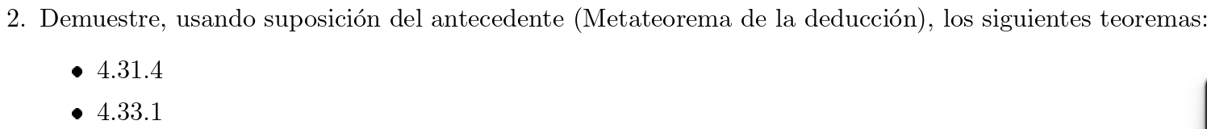

1. (ɸ ≡ ψ) Suposición
2. (ɸ → ψ) Ʌ (ψ → ɸ) Teorema 4.31.3
3. (ɸ → ψ) Debilitamiento

Por meta teorema 5.12, se concluye que ⊦­DS ((ɸ ≡ ψ) → (ɸ → ψ))

Por suposición del antecedente tenemos que {ɸ} ⊦DS ɸ

ɸ

≡ suposición ɸ

true

Por meta teorema 5.12, se concluye que ⊦­DS (ɸ → ɸ)